МУНИЦИПАЛЬНОЕ УЧРЕЖДЕНИЕ ДОПОЛНИТЕЛЬНОГО ОБРАЗОВАНИЯ
ЦЕНТР ТУРИЗМА, ЭКОЛОГИИ И КРАЕВЕДЕНИЯ

Бентофауна рек Кума и Покумок

Автор: Бычков Николай,
обучающаяся МУДО ЦТЭК,
объединение «Экология Ставропольского края»
Руководитель: Климова Елена Николаевна, педагог дополнительного образования

г. Георгиевск, 2019 г.

Содержание
Введение
1. Обзор литературы ……………………………………………… 4
2. Место, материал и методика исследования……………………. 8
3. Результаты исследований ………………………………………..13
4. Выводы……………………………………………………..………19
5. Предложения………………………………..………………………20
6. Список литературы……………………………………………….. 21
Приложения

Введение
Во всей Вселенной только наша планета обладает уникальным даром природы – водой, которая необходима для поддержания всех форм жизни на Земле. Именно поэтому в настоящее время особенно важна проблема сохранения водных ресурсов, так как перед человечеством встает реальная угроза жесткого водного голода, который в наиболее развитых промышленных странах уже практически наступил. Тревогу вызывает сегодня катастрофическое положение, сложившееся на малых реках. Почти в каждом городе есть река, которая питает его водой и, в конце концов, принимает на себя часть городских отходов, но во многих городах вода далека от совершенства.
Основу водных ресурсов на территории Ставропольского края составляет порядка 1970 поверхностных водных объектов, в числе которых 225 рек, 38 озер с суммарной площадью водной поверхности 150 кв2. км, 58 водохранилищ, входящих в бассейны рек Кубань, Кума, Терек и Егорлык [7].
Главными водными артериями Георгиевского округа являются река Кума и ее приток Подкумок. Долгие годы река Подкумок являлась основным источником питьевой воды для жителей городов Пятигорска, Ессентуков, Георгиевска и других населенных пунктов КМВ. Воды реки Кума применяют для орошения, с использованием Терско-Кумского и Кумо-Манычского канала.
Проблема загрязнения этих рек наиболее остро стоит в особо охраняемой эколого-курортной зоне КМВ. Данный государственный статус региона КМВ не спасает водоемы, расположенные на его территории от загрязнения сбросами сточных вод предприятий.
Актуальность работы заключается в том, что в настоящее время при изучении качества воды в экосистемах малых рек наиболее надежными и информативными индикаторами состояния водной среды служат показатели зообентоса.
Цель: изучить структуру зообентоса и определить его индикаторную значимость в определении качества воды в реках Подкумок и Кума.
Задачи:
1. Изучить таксономический состав зообентоса рек Подкумок и Кума и определить класс качества воды по биотическому индексу Вудивисса.
2. Выявить трофическую структуру биоценоза.
3. Определить органолептические и химические показатели воды в реках Подкумок и Кума.
Объект исследования – вода и зообентос рек Подкумок и Кума.
Предмет исследования – показатели качества воды.
Практическая значимость: работая над данным проектом мы имеем уникальную возможность отслеживания состояния качества воды рек Подкумок и Кума, информирования жителей нашего города о их состоянии и проведения акций по очистке рек. Результаты исследования включены в программу «Школьного экологического мониторинга экосистемы поверхностных вод Георгиевского округа»
1.Обзор литературы
Мониторинг биоразнообразия относится к одной из ключевых проблем в рамках программы России по сохранению биологического разнообразия. Он базируется на анализе информации, полученной при инвентаризации флоры и фауны и синтезе новых знаний об изменениях в биоте [25].
Термин «биоценоз» ввел в науку немецкий ученый Карл Мебиус в 1877 г. Биогеоценоз – это исторически сложившаяся совокупность живых организмов (биоценоз) и абиотической среды вместе с занимаемым ими участком земной поверхности (биотопом). Все живые организмы по способу питания разделяются на две группы – автортрофов и гетеротрофов. Автотрофы используют неорганический углерод и синтезируют органические вещества из неорганических. Это – продуценты. Гетеротрофы используют углерод органических веществ, которые синтезированы продуцентами, и вместе с этими веществами получают энергию. В результате чего происходит разложение органического вещества до минеральных соединений, которые возвращаются в почвенный раствор и снова используются растениями [25].
Водная среда является особым местообитанием, так как жизнь в ней зависит от физических свойств воды, в первую очередь от ее плотности, количества кислорода и углекислого газа, растворенных в ней, прозрачности воды, что определяет распространение солнечного света в толще воды. Однако, наиболее важными экологическими факторами, влияющими на биологическое разнообразие и распределение видов в пресноводных экосистемах являются следующие: температура воды, количество органики (кормовая база) и скорость течения. [22].
Установление видового состава водных беспозвоночных, изучение их биологии и роли в водных экосистемах, выявление биологических и географических закономерностей формирования водных биоценозов позволяют решать фундаментальные вопросы зоологии, гидробиологии, экологии и биогеографии [15].
Кроме того, организация систематических гидробиологических наблюдений за состоянием и изменением видовой структуры биоценоза помогает обнаруживать последствия загрязнений, степень и характер их влияния на видовой состав, количественное развитие и жизнедеятельность гидробионтов и показывает, в какой мере под воздействием загрязнений нарушена экологическая система [13].
Необходимость биологических наблюдений становится особенно очевидной, так как в настоящее время с городскими и промышленными сточными водами (даже когда они подвергаются очистке современными методами) в природные воды поступают сотни различных веществ разного химического состава. Довольно трудно детально изучить возможное влияние на все многообразные биологические явления в водных экосистемах каждого из многих поступающих в водоем веществ, а также нельзя предусмотреть последствия комбинированного воздействия многих химических соединений в их разнообразных сочетаниях и продуктов их трансформации в воде и донных отложениях. Поэтому особую ценность представляют полевые биологические наблюдения за интегральным конечным эффектом действия загрязнений, то есть отслеживание изменений в жизни гидробионтов[11]. Водные беспозвоночные являются важным компонентом экосистем. Они играют большую роль в процессах коммуникации вещества и энергии не только внутри водных экосистем, но и между ними и наземными экосистемами [17].
Многие водные беспозвоночные, являясь естественными биофильтратами, обеспечивают очистку природной воды от различных механических, в том числе и вредных примесей. Они также являются лучшими «приборами», оценивающими качество воды. Конечно, эти «приборы» тоже не идеальны: например, у них нет стрелок и шкал. Поэтому с помощью методов биоиндикации мы можем оценить только общий уровень загрязненности, но не узнаем точных концентраций того или иного вещества. Зато эти методы относительно дешевы и не требуют специального оборудования. Многие из них довольно просты и могут быть использованы в работе юными исследователями. А главное, биологические методы дают комплексную оценку качества воды, учитывают взаимодействие разных загрязняющих веществ и могут помочь нам в том случае, когда источник загрязнения имеет переменную мощность или непостоянный химический состав. Кроме того, водные беспозвоночные являются главнейшей частью кормовых ресурсов ценных промысловых рыб [24].
Биоиндикацию можно проводить с помощью организмов, населяющих бентос. Бентос (от греч. bénthos — глубина) - совокупность организмов, всю или большую часть жизни обитающих на дне океанических и континентальных водоемов, в его грунте и на грунте. Организмы бентоса служат объектами питания многим рыбам и другим водным животным. Различают фитобентос и зообентос [10].
Зообентос - совокупность животных, обитающих в грунте и на грунте морских и континентальных водоемов. Представители зообентоса всю или большую часть жизни проводят на дне водоемов [16].
По способу обитания на дне водоёма в зообентосе различают животных, живущих в грунте и на грунте, подвижных, малоподвижных и неподвижных, внедрившихся частично в грунт или прикрепленных. По способу питания представители зообентоса подразделяются на хищных (плотоядных), растительноядных, детритоядных (питающихся органическими частицами) и т.д. Многих животных, обитающих на дне водоёма, трудно отнести к пелагическим или бентосным и их называют: планктобентос и нектобентос. По размерам бентосные организмы делят на крупные (макробентос), средние (мезобентос) и мелкие (микробентос). По месту обитания зообентос делится:
Бентофаг – животное, питающееся организмами, живущими на дне водоема, нередко самоопускающиеся на дно в поисках пищи.
Донная фауна – совокупность животных, обитающих на дне океанов, морей и озер.
Инбентос – организм, живущий на дне водоема внутри грунта.
Мейобентос – мелкие организмы зообентоса, обитающие в пространстве между частицами грунта.
Ризобентос – бентос, обитающий на ризоидах (корневых образованиях водорослей).
Эпибентос – организм, населяющий поверхность дна водоема [9].
Организмы бентоса менее динамично реагируют на быстрые изменения уровня загрязнённости. Зато, благодаря продолжительному жизненному циклу многих донных животных, их сообщества надёжно характеризуют изменения водной среды за длительные периоды времени.
В пресных водоёмах количество зообентоса значительно меньше, чем в морских, и состав его однообразнее; в него входят простейшие, губки, ресничные и малощетинковые черви, пиявки, мшанки, моллюски и личинки насекомых. Иногда он состоит в основном из личинок хирономид и олигохет, дающих на 1 м² массу в несколько десятков граммов и представляющих очень большую кормовую ценность для рыб. В состав растительного бентоса пресных водоёмов входят бактерии, диатомовые и зелёные (харовые и нитчатки) водоросли, а также многочисленные прибрежные растения, располагающиеся в направлении от берега ясно выраженными поясами. Первый пояс состоит из полупогружённых растений (тростника, камыша, рогоза, осок и др.); второй - из погруженных растений с плавающими на поверхности воды листьями (кувшинки, кубышки и др.); третий пояс — из погруженных растений, у которых обычно только цветки поднимаются над водой (большей частью рдестов, элодеи и др.) [19].
Зообентос служит хорошим индикатором загрязнения донных отложений и придонного слоя воды. Наиболее достоверными индикаторами среди них служат легочные моллюски, особенно катушки и речные чашечки. Положительные результаты дает также оценка качества воды по личинкам насекомых. Свободноживущие личинки ручейников, а также поденок являются наиболее чувствительными организмами. Роль биоиндикаторов в этом случае играют личинки комаров-дергунов или хирономусы (в народе «мотыль») и малощетинковые кольчецы (трубочники). Об их количестве судят по степени эвтрофикации водоема. Токсичность природных вод можно определять, используя в качестве биоиндикатора дафнии [10].
Необходимо помнить, что в своём естественном состоянии различные природные водоёмы могут сильно отличаться друг от друга. На водную фауну действуют такие показатели, как глубина водоёма, наличие и скорость течения, кислотность воды, мутность, температурный режим, количество растворенной органики, соединений азота и фосфора. [22].
На все эти параметры влияет как антропогенная нагрузка, так и естественные процессы, происходящие в водоёмах. Значит, для водоёмов разных типов в норме будет характерен разный видовой состав и обилие гидробионтов. Более того, в водоёмах с наиболее чистой водой количество видов животных и растений и их обилие обычно ниже, чем в тех водоёмах, где органические вещества, соединения азота и фосфора присутствуют в умеренных концентрациях. Для многих водных организмов умеренный уровень загрязнения является оптимальным состоянием среды обитания. Существуют также «виды-универсалы», обладающие высокой экологической пластичностью и способные переносить значительные колебания степени загрязнённости водоёма. Понятно, что такие виды не представляют интереса для биоиндикации[3].
Также случайные загрязнения местного характера легче всего могут повлиять на характер населения дна (т.е. организмов бентоса) в таких водоемах. Это обстоятельство заставляет при исследовании рек обращать внимание на быстрые места их течения - перекаты, плотины и т. д. Если мы хотим получить представление об общем состоянии реки, то станции необходимо выбирать именно здесь. Если же нас интересуют разовые или местные загрязнения необходимо исследовать обитателей дна в местах со слабым течением - в заводях и т.п. После впадения в реку тех или иных загрязненных стоков последние сносятся течением вниз по реке и откладываются в более глубоких местах реки с замедленным течением. [12].
Почти любое использование воды влияет на ее качество. Использованная вода обычно возвращается в реки или отстойники для восстановления. Это может оказать нежелательное влияние на жизнь, если использованная вода будет сильно отличаться от естественной[4].
2. Место, материал и методика работы.
2.1. Характеристика района исследования
Оценка качества воды в реках Подкумок и Кума проводилась на территории Георгиевского округа. Протяженность изучаемой территории 24 км.
Река Кума берет начало на северных отрогах Скалистого хребта на высоте 2100 м над уровнем моря и впадает в Каспийское море. Протяженность реки на территории Георгиевского округа составляет 34 км. Главная река бассейна относится к категории срених рек, площадь бассейна составляет 33,5 тыс.кв. км, длина - 758 км [7]. Бассейн реки охватывает предгорья, прилегающие равнины, а также восточные склоны Ставропольской возвышенности и западные районы Прикаспийской низменности. На территории края Кума принимает притоки: Подкумок, Мокрый Карамык, Томузловку, Мокрую Буйволу и др. Равнинный характер реки создает условия формирования в ее нижнем течении плавней и болот. До Каспийского моря доходит только в многоводные годы.
Воды левых притоков реки Кумы (Суркуль, Томузловка, Мокрая Буйвола) имеют повышенную минерализацию (до 10-12 г/л) и отличаются высоким содержанием сульфатов. По пригодности для питья, по минерализации они относятся к допустимым для питья по необходимости. Воды левых притоков непригодны для орошения.
Основными источниками питания являются грунтовые воды и атмосферные осадки, вызывающие продолжительное и высокое половодье в весенний период. Оно длится с конца февраля до середины мая. На подъем воды в половодье накладываются высокие дождевые паводки. Река Кума сильно размывает берега и несет большое количество взвешенного материала. По правому берегу вдоль течения реки проходит железнодорожная линия.
Подкумок – правый приток Кумы. Он является наиболее полноводным из всех притоков этой степной реки. Река начинается в пределах Скалистого хребта на высоте 2000 метров над уровнем моря. Длина реки 155 км, площадь бассейна 2200 км². В пределах города долина реки ассиметричная – левый берег крутой и высокий, правый более пологий и сравнительно низкий. Русло реки извилистое, разбивается на рукава. Около Лысой горы пойма суживается до полукилометра и вновь расширяется, обогнув гору. Ниже станицы Незлобной георгиевского округа Подкумок выходит на равнину и здесь в значительной степени разбирается на орошение садов и огородов.
По течению на левом берегу реки расположен город Георгиевск. Протяженность реки Подкумок на территории Георгиевского округа 32 км. Коэффициент извилистости 1,5. Ширина реки в месте исследования 11 метров. Уровень воды левого берега 75 см, правого – 150 см. Берега обрывистые. Характер течения реки – равнинный. С северо-востока и востока, по правому берегу реки Подкумок к городу примыкают леса Подкумского и Георгиевского лесничеств Кумского лесхоза Ставропольского края.
Прирусловая часть поймы в районе исследования находится под влиянием постоянно смещающегося русла, характеризуется выраженным мезорельефом. Почвы аллювиальные. Разрушение валунно-гравийной поймы привело к спрямлению русла, возрастанию донной эрозии, снижению уровня пойменной реки.
Территория частично заболочена. Подрусловые воды находятся на глубине 10 метров. На юго-восточной границе города Георгиевска через реку Подкумок построен мост, по которому проходит автомагистраль «Георгиевск – Новопавловск».
В месте слияния Кумы и Подкумка находится ОСК.
Первая пробная площадка находится в 1 км от станицы Незлобной. Географические координаты - 45⁰12 и 44⁰34 восточной долготы. Река Подкумок протекает через лесной массив, в котором произрастают лесные, водно-прибрежные типы растительности.
Вторая пробная площадка находится в районе ЗАО «Георгиевский кожевенный завод». Географические координаты - 44⁰10 северной широты и 43⁰30 восточной долготы. В двух километрах проходит автомагистраль «Георгиевск-Новопавловск».
Третья пробная площадка расположена в районе ОСК. Географические координаты – 44⁰ 06 северной широты и 43⁰ 28 восточной долготы. Эта площадка находится в месте слияния реки Кума и Подкумок. На берегу реки произрастают: тополь белый, ясень обыкновенный, боярышник кроваво-красный и другие растения.
Четвертая пробная площадка находится в пяти километрах от места слияния рек Кума и Подкумок (до ОСК). Географические координаты 44⁰ 02 северной широты и 43⁰ 24 восточной долготы. По левую сторону вдоль течения реки располагается дачное общество «Восход». По правую сторону – железнодорожная линия.
2.2. Место, материал и методика исследования
Оценка качества воды в реке Кума и Подкумок проводилось на территории Георгиевского округа, протяженность изучаемого участка 24 километра, с июня 2015 года по настоящее время. Составлена карта-схема изучаемой территории. Пробные площадки располагаются:
I пробная площадка – в 1 км от станицы Незлобной;
II пробная площадка – ЗАО «Георгиевский кожевенный завод»;
III пробная площадка – в месте слияния рек Кума и Подкумок - ОСК ;
IV пробная площадка – река Кума, в 5 км от ОСК.
В работе использовалась общепринятая методика Т.Я. Ашихминой (2000).Отбор проб производился с 14 до 16 часов в ясную и переменно-облачную погоду при температуре воды +16° +19°С в летние месяцы (июнь) на протяжении пяти лет с 2015 по 2019 год.
Грунт отбирали с глубины 0,5 метра с площадок размером 20 X 20 см, промывали через бентосную сеть. В лаборатории пробы промывались, и из них выбирались все организмы зообентоса.
Используя методическое пособие А.В. Полоскин, М.В. Хайтов «Полевой определитель пресноводных беспозвоночных» (2000), а также определители:
А) класса коловраток (Rotatoria) - Л.А.Кутиковой (1977);
Б) класса ракообразных, отряда ветвистоусых (Cladocera) определитель Н.Н.Смирнова (1996).
В) класса ракообразных, отряда циклопоидов (Cyclopoida) - М.Б. Ивановой (1976).
Для оценки качества воды использовали классификацию Вудивисса. Согласно методике Вудивисса, все гидробионты объединяются в группы, к которым можно отнести организмы без изучения деталей их внешнего строения. Каждый из обнаруженных в пробе таксонов относится к одной из групп. В зависимости от количества групп организмов, присутствующих в пробе, а также наличия или отсутствия видов-индикаторов, в соответствии с методикой присваивается определенный балл по предложенной Вудивиссом шкале. Далее по специальным таблицам находили значение индекса Вудивисса, характеризующее исследуемый водоем, и соответствующий качеству воды. Качество воды, в соответствии с этой шкалой, может быть оценено от 0 до 2 баллов (грязная вода) до 10 баллов (чистая вода) [15].
. В 2015 году нами была определена скорость течения реки Подкумок[1].
Для оценки устойчивости пресноводного биоценоза реки Подкумок и ее морфологических особенностей мы использовали методику Богомолова А.С., Засько Д.Н. (1998) [17] . Нами были выбраны 4 биотопа.
Биотоп 1 (первая пробная площадка). Данный биотоп представляет собой обширную прибрежную зону. Размер биотопа составляет около 25 метров в длину и 2-4 метров в ширину. Глубины распределяются следующим образом: у кромки берега 0,1 – 0, 2 метра, при удалении от берега глубина быстро возрастает до 0,4 – 0,8 метра.
Биотоп 2 (вторая пробная площадка). Данный биотоп представляет собой прибрежную зону, глубина которой составляет 0,5 м. у кромки берега и 1,0 м. при удалении от него. Размер биотопа составляет около 10 метров в длину и 4-6 метров в ширину.
Биотоп 3 (третья пробная площадка). Данный биотоп расположен в месте слияния рек Кумы и Подкумок. Он образует в месте слияния небольшой по размеру, но довольно глубокий омут. Глубина омута составляет 1,2 – 1,8 метра, длина 2-4 метра, ширина 1,5 – 2,0 метра. Вокруг омута глубины колеблются от 0,3 до 0,6 метра. Участок, на котором производились отловы, имеет размеры 8 – 10 метров в длину и 3 – 5 метров в ширину.
Биотоп 4 (четвертая пробная площадка). Биотоп расположен до ОСК на реке Кума. Глубина реки в прибрежной зоне 0,8 метра. При удалении от нее – до 4-х метров. Берега обрывистые, глиняные. Грунт представлен илистыми и прибрежными песчаными отложениями.
В течение нескольких дней с помощью сачка на биотопах были отловлены животные (от 3 до 9 видов). Для отлова животных использовались следующее оборудование: сачок, скребок, кювет, стеклянные банки с крышками, ложки. Сачок опускается в воду и скребком тщательно проводится по дну несколько раз. Также при помощи сачка отлавливаются животные в толще и верхних слоях воды. Содержимое сачка выкладывается в кювет с небольшим количеством воды; затем из массы донных осадков и растений ложкой выбираются водные беспозвоночные, которые помещаются в отдельную банку с водой. В каждом биотопе проводилось не менее 5 отловов.
После определения с помощью учебной литературы составлялись таблицы и схемы, в которых все отловленные виды распределялись по трофическим уровням. Нами была составлена схема пищевой цепи обитателей водного биоценоза на примере рек Кума Подкумок.
Органолептические и химические методы исследования качества воды
в реках Кума и Подкумок.
В 2015-2019 годах используя методику Ашихминой Т.Я.(2000) было определено среднее значение температуры воды в реках Кума и Подкумок и органолептические параметры (характер и интенсивность запаха, цветность, мутность, прозрачность).
Методика определение химического состава речной воды.
1.Определение кислотности природной воды.
Оборудование и приборы: пипетка – капельница (0,10 мл), пробирка с меткой «5 мл».
Вещества: исследуемая вода, контрольная шкала образцов окраски растворов, раствор универсального индикатора – оранжевого метилового оранжевого.
Выполнение работы.
В пробирку налейте 5 мл (до метки) анализируемой воды. Добавить в пробирку пипеткой-капельницей 4-5 капель (около 0,10 мл) раствора универсального индикатора. Происходит изменение окраски раствора. Содержимое пробирки перемешайте, покачивая её. Окраску раствора сравнить с контрольной шкалой, выбирая ближайший по характеру окраски образец шкалы.
2. Определение минерального состава природных вод.
Определение общей жесткости (суммарной концентрации катионов кальция и магния).
Оборудование: колба, пипетка – капельница, пробирка колориметрическая с меткой «5».
Вещества: исследуемая вода, раствор буферный аммиачный, раствор индикатора хром темно-синего кислотного, раствор трилона Б (0,05н).
Выполнение работы.
В колбу налейте 10 мл анализируемой воды. Добавьте в склянку пипеткой 6-7 капель раствора буферного аммиачного и 4-5 капель раствора индикатора хром темно – синего. Герметично закрыть склянку пробкой и встряхнуть не перемешивая. Постепенно титруйте содержимое склянки раствором трилона Б до перехода окраски в точки эквивалентности из вино - красной в ярко-голубую.
3.Качественная реакция на сульфат-анионы
Оборудование: пробирки.
Вещества: исследуемая вода, раствор хлорида бария.
Выполнение работы
К 10 мл исследуемой воды прильем 5 мл раствора хлорида бария, выпадает белый осадок, что свидетельствует о присутствии в растворе сульфат-анионов.
4. Качественная реакция на нитрат-анионы
Оборудование: пробирки.
Вещества: исследуемая вода, концентрированная серная кислота, медная проволока.
Выполнение работы
К 10 мл исследуемой воды прильем 2-3 капли концентрированной серной кислоты, в полученный раствор опустим медную проволоку, выделяется газ, что свидетельствует о наличии нитрат – анионов в воде.
5.Качественная реакция на присутствие в воде солей железа (III)
Оборудование: колба, пробирки.
Вещества: исследуемая вода, раствор роданида калия.
Выполнение работы
К 10 мл исследуемой пробы воды прильем 6 мл раствора роданида калия, происходит изменение окраски раствора в кроваво-красный цвет, что свидетельствует о присутствии в воде солей железа (III) .
6. Определение хлорид – анионов в речной воде
Оборудование: колба, пробирка колориметрическая с меткой «5».
Вещества: исследуемая вода, раствор хромата калия, раствор нитрата серебра.
Выполнение работы
В стеклянную колбу налейте 10 мл исследуемой воды. Добавьте в колбу пипеткой – капельницей 3 капли раствора хромата калия. Герметично закройте колбу пробкой и встряхните, чтобы перемешать содержимое. Постепенно титруйте содержимое колбы раствором нитрата серебра при перемешивании до появления неисчезающей бурой окраски.
4. Результаты исследования
4.1. Результаты исследования таксономического состава зообентоса
В период с июня 2015 по декабрь 2019 года было совершено 44 экскурсии в выбранные нами для исследования пробные площадки. Составлена карта-схема изучаемой территории. (Приложение 1, рис.1). Было отобрано 136 проб.
В реках Кума и Подкумок мы определили 25 таксонов зообентоса. На первой пробной площадке было определено 6 видов зообентоса (бокоплавы, речной рак, уплощенные нимфы поденок, нимфы веснянок, беззубка, нимфы разнокрылых стрекоз).
На второй пробной площадке определено 7 видов зообентоса (водяные скорпионы, водяные клещи, водяные жуки, водяные ослики, личинки комаров, водяные бегуны, пиявки). В 2018 году еще два вида - роющие нимфы поденок и свободноживущие ручейники. Это связано с тем, что в 2017 году был закрыт ЗАО «Георгиевский кожевенный завод». Появились виды – индикаторы (роющие нимфы поденок, свободноживущие ручейники), что свидетельствует о высокой самоочищаемой способности реки.
На третьей пробной площадке определено 3 вида зообентоса (трубочники, личинки звонцов, ильная муха «крыска»).
На четвертой пробной площадке определено 8 видов зообентоса (речной рак, беззубка, роющие нимфы поденок, свободноживущие ручейники, водяные жуки, нимфы разнокрылых стрекоз, водомерки, мотыль).
В 2017 году на первой, второй и четвертой пробных площадках наблюдали наименьшее количество видов зообентоса, в сравнении с другими годами, что связано с сильным загрязнением поверхностных вод во время навонения (20.05.2017 г) (приложение 2, таблица 1,). На всех четырех пробных площадках была обнаружена ильная муха «крыска».
Изменение численности видов зообентоса
2015-2019 годы
Рис.2
В зообентосе рек Кума и Подкумок обнаружены формы, принадлежащие к следующим систематическим группам: насекомые (класс Insectвиы -ручейники, стрекозы, хирономусы (мотыль)); ракообразные (класс Crustacea -речные раки, бокоплавы, водяные ослики), малощетинковые черви (класс Oligohaeta - трубочники), моллюски (тип Mollusca – беззубка). Доминирующей группой являются насекомые. Индикаторами экологического загрязнения водоемов отмечены виды зообентоса отряда веснянок, ручейников, поденок.
Согласно оценке качества воды по биотическому индексу Вудивисса (приложение 3, таблица 2) было выяснено, что на первом биотопе обитают бокоплавы, речной рак, уплощенные нимфы поденок, нимфы веснянок, беззубка, нимфы разнокрылых стрекоз. Они не выносят сильного загрязнения и быстро исчезают из водоема, как только в него попадают сточные воды. Следовательно, вода на этой площадке незначительно загрязнена. Класс качества – 1-2 балла – бета-мезосапробная зона.
На берегу наносы, состоящие из слоёв песка и ила, выносимые водой; этот процесс особенно активен весной в период половодья. На данном субстрате интенсивно разрастается прибрежная растительность, преимущественно рогоз.
На втором биотопе обитают водяные скорпионы, водяные клещи, водяные ослики, водяные жуки, личинки комаров, водяные бегуны, пиявки. Эти виды довольно устойчивы к качеству водной среды, поэтому сточные воды ЗАО «Георгиевский кожевенный завод» насыщенные красителями, формалином, хлорсодержащими веществами, уксусной кислотой не влияют на их развитие. Степень загрязнения воды – средняя. Класс качества воды – 3 балла – альфа-мезосапробная зона.
В 2018 – 2019 отмечается увеличение видов зообентоса. Класс качества – 1-2 балла – бета-мезосапробная зона, что связано с закрытием завода. Наибольшее количество видов во втором биотопе объясняться:
1.Большим количеством органического вещества, являющимся пищей;
2.Средней скоростью течения реки.
3. Отмечена высокая самоочищаемая способность реки.
Водная растительность в данном биотопе практически отсутствует, так как берег реки укреплен бетонными дамбами. Прибрежная растительность выражена небольшим количеством видов. Следует отметить, что биотоп наиболее подвержен антропогенному влиянию, особенно сильно в летнее время.
На третьем биотопе были обнаружены трубочники, личинки звонцов, ильная муха. Бедный видовой состав зообентоса связан с ежедневным сбрасыванием в реку Подкумок 18000 м³ сточных вод, которые содержат остаточный хлор, поверхностно-активные вещества. Класс качества воды – 4 балла – полисапробная зона.
Биотоп представляет собой мелководную прибрежную заводь, сильно заражённую сероводородом, чему способствует практически нулевая скорость течения, а также небольшое количество прибрежной растительности, при неполном перегнивании которой и происходит выделение газа, а также это связано со сбросом сточных вод с ОСК.
Четвертый биотоп представлен 8 видами зообентоса, здесь в большем количестве встречаются виды - биоиндикаторы. У реки Кумы обрывистые глинистые берега. Преобладают иловые отложения. Прибрежная растительность ярко выраженна: камыш озерный, хвощ полевой, мята перечная, тростник обыкновенный, рогоз широколистный, мать-и-мачеха. Из древесных пород – тополь серебристый, ива остролистная. Обилие травянистых растений, заросли древесных пород. Вода незначительно загрязнена. Класс качества – 1-2 балла – бета-мезосапробная зона (приложение 4, таблица 3).
Оценка класса качества воды по биотическому индексу Вудивисса
(2015,2016,2018,2019 г.)
.
Рис.3
Примерно равное количество встреченных видов в первом и четвертом биотопах объясняется сравнительно благоприятными экологическими условиями обитания в них организмов. В каждом из вышеуказанных биотопов имеется достаточная глубина для нормального обитания организмов, характер донных отложений также достаточно благоприятен.
Оценка класса качества воды по биотическому индексу Вудивисса в 2017 году

Рис.4
В мае 2017 года наблюдалось сокращение видов зообентоса, что связано с сильным загрязнением воды. 20.05.2017 года произошло наводнение на исследуемых площадках. Класс качества воды – 4 балла – полисапробная зона.
4.2. Результаты исследований трофической структуры биоценоза
Выловленные организмы в четырех биотопах мы распределили по следующим трофическим уровням:
- консументы первого порядка;
- консументы второго порядка;
- редуценты (приложение 5, рис.5)
Большое количество организмов, находящихся на одном трофическом уровне служит гарантией того, что в случае исчезновения какого либо вида его место в структуре пищевой цепи займёт другой вид и передача вещества и энергии не будет прервана. Разветвлённые пищевые цепи с большим числом взаимозаменяемых видов также служат показателем нормального состояния исследуемых биотопов. Бентосные организмы, питающиеся фильтрационным способом - органическими взвесями и детритом играют большую роль в процессе самоочищения речной воды. Трофическая структура зообентоса в первом, втором и червертом биотопах разнообразна, в ней доминирут виды, которые питаются дифференцированно – зоофаги и детритофаги, о чем свсидетельствует стабильное состояние. Экосистемы устойчивы. На четвертой пробной площадке всего обнаружено три вида бентосных организмов. Экосистема не стабильна.
4.3. Результаты исследования органолептических и химических показателей
качества воды в реках Кума и Подкумок.
В 2015 - 2019 годах было определено среднее значение температуры воды в реке Кума и Подкумок. Проведенные исследования показали, что среднее значение температуры воды в летний от 18 – 24^{о}С . В 2015, 2016, 2018, 2019 годах интенсивность запаха в исследуемых пробах на I и IV пробных площадках не ощущается. Оценка интенсивности запаха при t= 20° С - 1балла, а при t=60° С – 2 балла. Цветность воды – светло-серая. На I пробной площадке вода - слабо мутная, а на . IV – очень мутная.
В 2015, 2016 годах на II пробной площадке интенсивность запаха заметная, запах легко замечается и вызывает неодобрительный отзыв. Цветность воды – желто - серая, слабо мутная. Радужная пленка на берегу реки обнаружена во многих местах (вдоль автотрассы «Георгиевск - Новопавловск», в местах мойки автомобилей), что доказывает присутствие нефтепродуктов. В 2017 году было закрыто преприятие ЗАО «Георгиевский кожевенный завод». Органолептические показатели изменились - в 2018, 2019 запах в исследуемых пробах воды не ощущался. Оценка интенсивности запаха при t=20° С – 1 балл, при t=60°С – 2 балла. Цветность воды – светло - серая, слабо мутная.
На III пробной площадке в районе ОСК, интенсивность запаха заметная, запах обращает на себя внимание. Оценка интенсивности запаха при t=20°С - 4 балла, а при t=60°С – 5 баллов. Запах – сероводородный, гнилостный. Цветность воды – коричнево - серая, очень мутная.
29. 05. 2017 года на реке Покумок и Кума было зарегистрировано наводнение, в результате чего на всех пробных площадках отмечено ухушение экологической ситуации: запах легко ощущался, оценка его интенсивности при t=20°С - 4 балла, а при t=60°С – 5 баллов, искусственного происхождения – гнилостный, вода коричнево - серого цвета, вода очень мутная.
Результаты органолептических исследований приведены в таблице 4, приложении 6, рис.6-8, приложение 8.
Качественный анализ речной воды
Нами был проведен химический анализ проб воды из рек Кума и Подкумок в химической лаборатории МБОУ СОШ №5 им. О.В. Гудкова и обработаны данные, предоставленные предприятием «Межрайводоканал».
1.Определение кислотности природной воды.
На первой и второй и четвертой пробных площадках рН = 8, на третьей пробной площадке рН = 9, что свидетельствует о присутствии в речной воде гидроксид ионов. Реакция среды – щелочная, что связано с присутствием солей в исследуемой воде (например, карбоната натрия), которые подвергаясь гидролизу образуют щелочную среду.
2. Определение минерального состава природных вод.
Согласно нашим исследованиям общая жесткость речной воды на первой пробной площадке -8,2 мг- экв/л, на второй пробной площадке – 8,6 мг-экв/л, а на третьей пробной площадке – 10 мг -экв/л, на четвертой пробной площадке – 14 мг -экв/л, что позволяет согласно исследованиям Валова В.Д. (2001) [25] отнести эти воды к жестким (высокую жесткость исследуемой воды обуславливает присутствие в речной воде солей - дигидрокарбоната кальция и дигидрокарбоната магния, а также сульфатов магния и кальция.
3. При приливании к исследуемой пробе воды хлорида бария выпадает белый осадок, что свидетельствует о присутствии в растворе сульфат - анионов во всех пробах на всех пробных площадках.
4. К 10 мл исследуемой воды прильем 2-3 капли концентрированной серной кислоты, в полученный раствор опустим медную проволоку, выделяется бурый газ – диоксид азота. Выделение бурого газа свидетельствует о наличии нитрат – анионов в воде в исследуемых пробах со всех пробных площадках. .
2.5. К 10 мл исследуемой пробы воды прильем 6 мл раствора роданида калия, изменение окраски раствора в кроваво-красный цвет свидетельствует о присутствии в воде солей железа (III) в исследуемых пробах со всех пробных площадках.
3. Согласно данным предоставленными предприятием «Межрайводоканал»:
3.1. В пробах воды из реки Подкумок, на первой пробной площадке содержание сульфатов 500 мг/л, на третьей пробной площадке – 232,7 мг/л, а после сброса с ОСК и в месте слияния реки Кума и Подкумок – вторая пробная площадка - 649 мг/л, что превышает норму в 1.3 раза (ПДК 500мг/л); концентрация нитратов на первой пробной
площадке – 23.5 мг/л, на второй пробной площадке -29 мг/л, а на третьей пробной площадке -21 мг/л, что значительно ниже (ПДК 45 мг/л). Количество хлорид-анионов на первой пробной площадке 255 мг/л, на второй пробной площадке 301 мг/л, а на третьей пробной площадке – 280 мг/л, что всех ниже нормы (ПДК 350 мг/л).
Содержание тяжелых металлов: Cu ²⁺ , Zn ²⁺, Co ²⁺, Cd ²⁺, Ni ²⁺, Pb ²⁺ в речной воде не обнаружены, а вот количество катионов общего железа Fe ²⁺ _{и} Fe ³⁺ выше предельно допустимых концентраций на всех пробных площадках (ПДК – 0,05 мг/л).( приложение 7, таблица 5, приложение 8, рис.9-11).
Выводы
1. В бентофауне рек Кума и Подкумок определено 25 таксонов беспозвоночных животных. В составе зообентоса обнаружены формы, принадлежащие к следующим систематическим группам: насекомые (класс Insecta -ручейники, стрекозы, хирономусы (мотыль)); ракообразные (класс Crustacea -речные раки, бокоплавы, водяные ослики), малощетинковые черви (класс Oligohaeta - трубочники), моллюски (тип Mollusca – беззубка). Доминирующей группой являются насекомые.
По биотическому индексу Вудивиса проведена оценка качества воды. На первой пробной площадке было определено 7 видов зообентоса. Коэффициент качества воды составил 1-2 балла – Бета-мезосапробная зона Незначительное загрязнение водоема.
На второй пробной площадке определено 7 видов зообентоса . Степень загрязнения воды – средняя. Класс качества воды – 3 балла – альфа-мезосапробная зона. В 2018 году выявлено еще два вида - роющие нимфы поденок и свободноживущие ручейники, что связано с прекращением работы ЗАО «Георгиевский кожевенный завод». Эти организмы являются хорошими иникаторами чистоты воды.
На третьей пробной площадке определено 3 вида зообентоса. Вода сильно загрязненная. Класс качества воды – 4 балла – полисапробная зона.
На четвертой пробной площадке определено 8 видов зообентоса. Степень загрязнения воды – средняя. Коэффициент качества воды составил 1-2 балла – бета-мезосапробная зона. Незначительное загрязнение водоема.
В 2017 году на первой, второй и четвертой пробных площадках наблюдалои наименьшее количество видов зообентоса, в сравнении с другими годами, что связано с сильным загрязнением поверхностных вод во время навонения (29.05.2017 г).
2. Трофическая структура зообентоса на первом, втором и червертом биотопах разнообразна. Доминируют виды, которые питаются дифференцированно – зоофаги и детритофаги, о чем свсидетельствует стабильное состояние водоема. Экосистемы устойчивы. На четвертой пробной площадке всего обнаружено три вида бентосных организмов. Экосистема не стабильна. Бентосные организмы, питающиеся фильтрационным способом, органическими взвесями и детритом, играют большую роль в процессе самоочищения воды.
3. Органолептические исследования показали, что сильное загрязнение воды наблюдается на третьей пробной площадке (ОСК). Оценка интенсивности запаха при t=20°С - 4 балла, а при t=60°С – 5 баллов. Запах – сероводородный, гнилостный, вода – коричнево - серая, очень мутная. В 2017 году на реке Покумок и Кума на всех пробных площадках отмечено ухушение экологической ситуации: запах в исследуемых пробах легко ощущался, оценка его интенсивности при t=20°С - 4 балла, а при t=60°С – 5 баллов, искусственного происхождения – гнилостный, вода коричнево - серого цвета, очень мутная.
Изучив химические параметры исследуемых проб мы выяснили, что на первой, второй и четвертой пробной площадке содержание сульфат-анионов не превышает ПДК, а в месте слияния реки Кума и Подкумок – третья пробная площадка - 649 мг/л, что превышает норму в 1.3 раза (ПДК 500мг/л); концентрация нитрат -анионов, хлорид - анионов на всех пробных площадках ниже ПДК. Количество общего железа Fe ²⁺ _{и} Fe ³⁺ выше предельно допустимых концентраций на всех пробных площадках (ПДК – 0,03 мг/л): на первой пробной площадке – 0,48 мг/л, на второй пробной площадке – 0,39 мг/л, а на третьей пробной площадке –– 0, 67 мг/л, а на четвертой -- 0,48 мг/л.Эти данные свиетельствут о том, что органолептические и химические показатели качества воды связаны с таксономическим разнообразием зообентоса.
Предложения
1. Администрации города запретить населению обустраивать стихийные свалки мусора в пойме реки Подкумок.
2. Для укрепления берега реки Подкумок ежегодно организовывать школьников для высадки деревьев и кустарников.
3. Руководителям городских очистных сооружений уделить большое внимание совершенствованию методов очистки воды.
4. В СМИ проводить разъяснительную работу с жителями города о необходимости сохранения речной экосистемы.

Литература.
1. Алексеев С.В., Груздева Н.В., Муравьёв А.Г., Гущина Э.В., «Практикум по экологии», М., АО МДС, 1996.
2. Алексеев С.В., Груздева Н.В., Гущина Э.В. Экологический практикум школьника: Учебное пособие для учащихся. Самара., 2005. – 190 с.
3. Алимов А.Ф., Бульон В.В., Гутельмахер Б.Л., Иванова М.Д. Применение биологических и экологических показателей для определения степени загрязнения природных вод. М., 1979. - 237 с.
4.Басс М.Г., Еремеева Е.Ю., Ляндзберг А.Р., Нинбург Е.А., Полоскин А.В., Черепанов И.В., Хайтов В.М. Проведение комплексной весенней учебной практики школьников. СПб., 2001. – 174 с.
5.Березина Н.А. Гидробиология. М., 1984.- 224 с.
6.Биологические методы оценки состояния водных экосистем. Научно-практические рекомендации по внешкольной эколого-образовательной работе. / Под. ред. П.В. Машкин. – Пущино, 1996. - 120с.
7. Доклад о состоянии окружающей среды и природопользовании в Ставропольском крае в 2018 году.Ставрополь, 2019. – 8 с.
7. Дзюбан Н.А., Кузнецова С.П. О гидробиологическом контроле качества воды по зоопланктону // Научные основы контроля качества вод по гидробиологическим показателям. Труды Всесоюзной конференции. Л., 1981.- 160-166 с.
8. Догель В.А. Зоология беспозвоночных. М., 1975. - 559 с.
9. Иванова М.Б. Влияние загрязнения на планктонных ракообразных и возможности их использования для определения загрязнения рек // Методы биологического анализа пресных вод. - Л., 1976. – 168с.
10. Ихер Т.П. Изучаем малые реки. Тула., 1999. - 188 с.
11. Киселев И.А. Планктон морей и континентальных водоемов. Т.1. Вводные и общие вопросы планктологии. – Л., 1969. – 658 с.
12. Кутикова Л.А. Коловратки речного планктона как показатели качества воды // Методы биологического анализа пресных вод. - Л., 1976. - 290 с.
13.Летние школьные практики по пресноводной гидробиологии. Методическое пособие / Под ред. С.М. Глаголев. М., 1999. – 587 с.
14. Макрушин А.В. Биологический анализ качества вод. - Л., 1974. - 260 с.
15. Макрушин А.В. Методические рекомендации по сбору и обработке материалов при гидробиологических исследованиях на пресноводных водоемах. Зоопланктон и его продукция. - Л., 1982. - 33с.
16. Мануйлова Е.Ф. Ветвистоусые рачки (CLADOCERA) фауны СССР Л., 1964. - 317с.
17.Методика рекогносцировочного обследования малых водоемов (методическое пособие Ассоциация «ЭКОСИСТЕМА» М.,1998.- 156 с.
18.Москвин А.Г. Экология водоемов России. М., 1999. – 184с.
19. Определитель пресноводных беспозвоночных европейской части СССР (Планктон и бентос)/ Под ред. Л.А. Кутикова Л., 1977. - 512с.
20. Олтон Р. Определитель основных форм пресноводных беспозвоночных. М., 2001, - 1-4 с.
21. Пидайко М.Л. Зоопланктон водоемов европейской части СССР. М., 1984. - 208с.
22. Полоскин А.В., Хайтов В.М. Полевой определитель пресноводных беспозвоночных. СПб., 2000. – 8с.
23. Райков Б.Е., Римский-Корсаков М.Н. Зоологические экскурсии. М., 1994. – 121 с.
24. Смирнов Н.Н. Фауна СССР. Ракообразные. Chydoridae фауны мира. - Л., 1971. - 531 с.
25.Школьный экологический мониторинг./ Под ред.Т.Я.Ашихминой.2000. – 182 с.
.

Приложение №1
Карта - схема
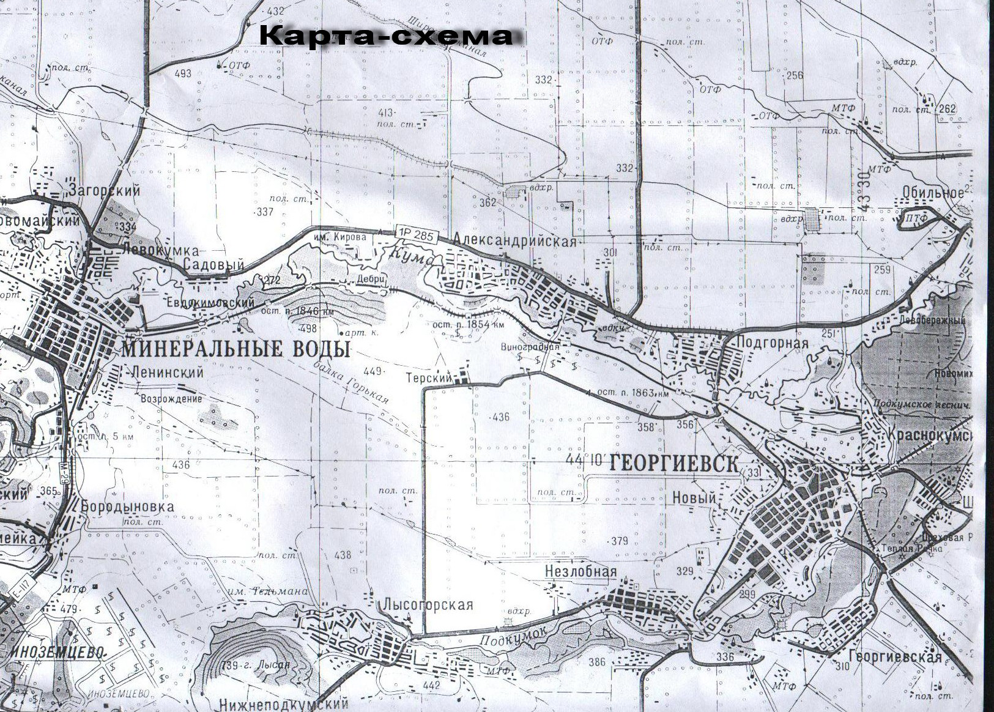
1
2
3
4
Рис. 1
Условные обозначения:

№1
район станицы Незлобной
№2
ЗАО «Георгиевский кожевенный завод»
№3
район ОСК
№4

река Кума до ОСК

Приложение 2. Таблица 1.
Видовой состав зообентоса в 2015-2019 годах
№ площадки |  | 2015 | 2016 | 2017 | 2018 | 2019
Первая пробная площадка  р.Подкумок | Бокоплавы | + | + | + | + | +
 | Речные раки | + | + | + | + | +
 | Уплощенные нимфы поденок | + | + | - | + | +
 | Нимфы разнокрылых стрекоз | + | + | - | + | +
 | Нимфы веснянок | + | + | - | - | +
 | Беззубка | + | + | + | + | +
 | Ильная муха (крыска) | - | - | + | - | -
Вторая пробная площадка  р.Подкумок | Водяные скорпионы | + | + | + | + | +
 | Водяные клещи | + | + | + | - | -
 | Водяные ослики | + | + | + | + | +
 | Водяные жуки | + | + | + | + | +
 | Личинки комаров | + | + | + | + | +
 | Водяные бегуны | + | + | - | + | +
 | Пиявки | + | - | - | + | +
 | Роющие нимфы поденок | - | -- | -- | + | +
 | Свободноживущие ручейники | - | - | -- | + | +
 | Ильная муха (крыска) | - | - | + | - | -
Третья пробная площадка  -ОСК | Трубочники | + | + | + | + | +
 | Личинки звонцов или мотыль | + | + | + | + | +
 | Ильная муха (крыска) | + | + | + | + | +
Четвертая пробная площадка  р. Кума | Речной рак | + | + | + | + | +
 | Беззубка | + | + | + | + | +
 | Роющие нимфы поденок | + | + | - | + | +
 | Нимфы разнокрылых стрекоз | + | + | - | + | +
 | Свободноживущие ручейники | + | - | - | + | +
 | Водяные жуки | + | + | + | + | +
 | Личинки комаров | + | + | + | + | +
 | Ильная муха (крыска) | - | - | + | - | -

Условные обозначения:
+ присутствие видов
- вид не обнаружен
Приложение 3. Таблица 2.
Результаты определения инивиуального коэффициента групп животных
и коэффициента Вудивисса
Площадки | Название животного | Индивидуальный коэффициент группы животных | Коэффициент  Вудивисса
 |  |  | 2015 | 2016 | 2017 | 2018 | 2019
Первая пробная площадка  р.Подкумок | Бокоплавы | 6 | 3 | 3 | 3 | 3 | 3
 | Речные раки | 10 | 0 | 0 | 0 | 0 | 0
 | Уплощенные нимфы поденок | 10 | 7 | 7 | 8 | 7 | 7
 | Нимфы разнокрылых стрекоз | 8 | 0 | 0 | 0 | 0 | 0
 | Нимфы веснянок | 10 | 7 | 7 | 7 | 7 | 7
 | Беззубка | 6 | 0 | 0 | 0 | 0 | 0
Вторая пробная площадка  р.Подкумок | Водяные скорпионы | 5 | 0 | 0 | 0 | 0 | 0
 | Водяные клещи | 4 | 0 | 0 | 0 | 0 | 0
 | Водяные ослики | 3 | 3 | 3 | 3 | 4 | 3
 | Водяные жуки | 5 | 0 | 0 | 0 | 0 | 0
 | Личинки комаров | 5 | 1 | 1 | 1 | 1 | 1
 | Водяные бегуны | 5 | 0 | 0 | 0 | 0 | 0
 | Пиявки | 3 | 0 | 0 | 0 | 0 | 0
 | Роющие нимфы поденок |  | - | - | - | 8 | 7
 | Свободноживущие ручейники | 5 | - | - | - | 0 | 0
Третья пробная площадка  -ОСК | Трубочники | 1 | 1 | 1 | 1 | 1 | 1
 | Личинки звонцов или мотыль | 2 | 1 | 1 | 1 | 1 | 1
 | Ильная муха (крыска) | 3 | 0 | 0 | 0 | 0 | 0
Четвертая пробная площадка  р. Кума | Речной рак | 10 | 0 | 0 | 0 | 0 | 0
 | Беззубка | 6 | 0 | 0 | 0 | 0 | 0
 | Роющие нимфы поденок | 10 | 7 | 7 | 7 | 8 | 7
 | Нимфы разнокрылых стрекоз | 8 | 0 | 0 | 0 | 0 | 0
 | Свободноживущие ручейники | 5 | 0 | 0 | 0 | 0 | 0
 | Водяные жуки | 5 | 0 | 0 | 0 | 0 | 0
 | Личинки комаров | 5 | 1 | 1 | 1 | 1 | 1

Приложение 4. Таблица 3.
Характеристика сапробности и состояния качества воды реках Кума и Подкумок
Место отбора проб | Характеристики | Дата
 |  | 2015  10.06 | 2016  12.06 | 2017  07.06 | 2018  07.06 | 2019  10.06
Первая пробная площадка  р.Подкумок | Степень сапробности | Бета-мезосапробная зона | Бета-мезосапробная зона | Полисапробная зона | Бета-мезосапробная зона | Бета-мезосапробная зона
 | Качество воды | Незначительное загрязнение водоёма | Незначительное загрязнение водоёма | Сильное загрязнение | Незначительное загрязнение водоёма | Незначительное загрязнение водоёма
 | Класс качества воды | 1-2 | 1-2 | 4 | 1-2 | 1-2
Вторая пробная площадка  р.Подкумок | Степень сапробности | Альфа-мезосапробная зона | Альфа-мезосапробная зона | Полисапробная  зона | Альфа-мезосапробная зона | Альфа-мезосапробная зона
 | Качество воды | Средняя степень загрязнённости | Средняя степень загрязнённости | Сильное загрязнение | Средняя степень загрязнённости | Средняя степень загрязнённости
 | Класс качества воды | 3 | 3 | 4 | 3 | 3
Третья пробная площадка  место слияния рек Покумок и Кума -ОСК | Степень сапробности | Полисапробная  зона | Полисапробная  зона | Полисапробная  зона | Полисапробная  зона | Полисапробная  зона
 | Качество воды | Сильное загрязнение | Сильное загрязнение | Сильное загрязнение | Сильное загрязнение | Сильное загрязнение
 | Класс качества воды | 4 | 4 | 4 | 4 | 4
Четвертая пробная площадка  р. Кума | Степень сапробности | Бета-мезосапробная зона | Бета-мезосапробная зона | Полисапробная зона | Бета-мезосапробная зона | Бета-мезосапробная зона
 | Качество воды | Незначительное загрязнение водоёма | Незначительное загрязнение водоёма | Сильное загрязнение | Незначительное загрязнение водоёма | Незначительное загрязнение водоёма
 | Класс качества воды | 1-2 | 1-2 | 4 | 1-2 | 1-2

Приложение 5
Схема трофических уровней зообентоса рек Кума и Подкумок
Редуценты
Речной рак
Беззубка
Бокоплав
Личинки звонцов
Трубочник
Ильная муха
Личинки комаров

Консументы
второго порядка
личинки стрекоз
нимфы
пиявка
водяной бегун

Консументы
первого порядка
нимфа поденки
личинки стрекоз
водяной ослик
водяной скорпион
водяной бегун
беззубка

Рис.5
Продуценты
Зеленые растения

Приложение 6.Таблица 4
Органолептические характеристики воды в реке Подкумок и Кума.
Место отбора проб | Органолептические характеристики | Дата
 |  | 2015  10.06 | 2016  12.06 | 2017  07.06 | 2018  07.06 | 2019  10.06
Первая пробная площадка  р.Подкумок | Характер появления запаха | Запах не ощущается | Запах не ощущается | Запах  легко ощущается | Запах не ощущается | Запах не ощущается
 | Оценка интенсивности запаха  При t= 20 ⁰ C  При t= 60 ⁰ C | 1 балл  2 балла | 1балл  2 балла | 3 балла  4 балла | 1 балл  2 балла | 1 балл  2 балла
 | Характер запаха | - | - | Искусственного происхождения -гнилостный | - | -
 | Цветность воды | Светло - серая | Светло - серая | Коричнего-серая | Светло - серая | Светло - серая
 | Мутность | Слабо мутная | Слабо мутная | Очень мутная | Слабо мутная | Слабо мутная
 | Присутствие нефтепродуктов | Радужна пленка на берегу реки обнаружена во многих местах, что доказывает присутствие нефтепродуктов.
Вторая пробная площадка  р.Подкумок | Характер появления запаха | Запах легко ощущается | Запах легко ощущается | Запах легко ощущается | Запах не ощущается | Запах не ощущается
 | Оценка интенсивности запаха  При t= 20 ⁰ C  При t= 60 ⁰ C | 3 балла  4 балла | 3 балла  4 балла | 3 балла  4 балла | 1 балла  2 балла | 1 балла  2 балла
 | Характер запаха | Искусственного происхождения – уксусный, формалина. | Искусственного происхождения – уксусный, формалина. | Искусственного происхождения -  гнилостный | - | -
 | Цветность воды | Желто-серая | Желто-серая | Коричнего-серая | Светло - серая | Светло - серая
 | Мутность | Слабо мутная | Слабо мутная | Очень мутная | Слабо мутная | Слабо мутная
 | Присутствие  нефтепродуктов | - | - | - | - | -
Третья пробная площадка  место слияния рек Покумок и Кума -ОСК | Характер появления запаха | Запах обращает на себя внимание | Запах обращает на себя внимание | Запах обращает на себя внимание | Запах обращает на себя | Запах обращает на себя внимание
 | Оценка интенсивности запаха  При t= 20 ⁰ C  При t= 60 ⁰ C | 4 балла  5 баллов | 4 балл  5 баллов | 4 балл  5 баллов | 4 балла  5 баллов | 4 балл  5 баллов
 | Характер запаха | Искусственного происхождения -  сероводородный  (тухлых яиц), гнилостный | Искусственного происхождения -  сероводородный  (тухлых яиц), гнилостный | Искусственного происхождения -  сероводородный  (тухлых яиц), гнилостный | Искусственного происхождения -  сероводородный  (тухлых яиц), гнилостный | Искусственного происхождения -  сероводородный  (тухлых яиц), гнилостный
 | Цветность воды | Коричнего-серая | Коричнего-серая | Коричнего-серая | Коричнего-серая | Коричнего-серая
 | Мутность | Мутная | Мутная | Очень мутная | Мутная | Мутная
 | Присутствие  нефтепродуктов | - | - | - | - | -
Четвертая пробная площадка  р. Кума | Характер появления запаха | Запах не ощущается | Запах не ощущается | Запах обращает на себя внимание | Запах не ощущается | Запах не ощущается
 | Оценка интенсивности запаха  При t= 20 ⁰ C  При t= 60 ⁰ C | 1 балл  2 балла | 1 балл  2 балла | 4 балла  5 баллов | 1 балл  2 балла | 1 балл  2 балла
 | Характер запаха | - | - | Искусственного происхождения -гнилостный | - | -
 | Цветность воды | Желтого цвета | Желтого цвета | Коричнего-серая | Желтого цвета я | Желтого цвета
 | Мутность | Мутная | Мутная | Очень мутная | Мутная | Мутная
 | Присутствие  нефтепродуктов | - | - | + | - | -

Приложение 7. Таблица 5
Химические показатели воды в реке Подкумок.
Место отбора проб | Химические показатели | ПДК | Дата
 |  |  | 2015  июнь | 2016  июнь | 2017  июнь | 2018  июнь | 2019  июнь
Первая пробная площадка  р.Подкумок | рН | рН=7-нейтральная среда.  pН> 7 щелочная  рН <7 кислая | 8 | 8 | 8 | 8 | 8
 | Жесткость общая, мг-экв/л | - | 8.6 | 8.6 | 8.6 | 8.6 | 8.6
 | Сульфат-анионы, мг/л | 500 | 500 | 500 | 500 | 500 | 500
 | Нитрат-анионы, мг/л | 45 | 23,5 | 23,5 | 29 | 23,5 | 23,5
 | Хлорид-анионы, мг/л | 350 | 250 | 250 | 250 | 250 | 250
 | Общее железо, мг/л | 0,3 | 0,48 | 0,48 | 0,48 | 0,48 | 0,48
 | Нефтепродукты,  мг/л | 0,04 | 0.02 | 0.02 | 0.04 | 0.02 | 0.02
Вторая пробная площадка  р.Подкумок | рН |  | 9 | 8 | 7 | 9 | 9
 | Жесткость общая, мг-экв/л |  | 10 | 10 | 10 | 10 | 10
 | Сульфат-анионы, мг/л |  | 649 | 649 | 649 | 649 | 649
 | Нитрат-анионы, мг/л |  | 29 | 29 | 29 | 29 | 29
 | Хлорид-анионы, мг/л |  | 301 | 300 | 301 | 300 | 301
 | Общее железо, мг/л |  | 0,39 | 0,39 | 0,39 | 0,39 | 0,39
 | Нефтепродукты,  мг/л |  | 0.02 | 0.02 | 0.04 | 0.02 | 0.02
Третья пробная площадка  место слияния рек Покумок и Кума -ОСК | рН |  | 8 | 8 | 8 | 8 | 8
 | Жесткость общая, мг-экв/л |  | 8.2 | 8.2 | 8.2 | 8.2 | 8.2
 | Сульфат-анионы, мг/л |  | 649 | 649 | 649 | 649 | 649
 | Нитрат-анионы, мг/л |  | 21 | 21 | 21 | 21 | 21
 | Хлорид-анионы, мг/л |  | 280 | 280 | 280 | 280 | 280
 | Общее железо, мг/л |  | 0,67 | 0,67 | 0,67 | 0,67 | 0,67
 | Нефтепродукты,  мг/л |  | 0 | 0 | 0 | 0 | 0
Четвертая пробная площадка  р. Кума | рН |  | 8 | 9 | 8 | 8 | 8
 | Жесткость общая, мг-экв/л |  | 8.6 | 8.6 | 8.6 | 8.6 | 8.6
 | Сульфат-анионы, мг/л |  | 500 | 500 | 500 | 500 | 500
 | Нитрат-анионы, мг/л |  | 23,5 | 23,5 | 23,5 | 23,5 | 23,5
 | Хлорид-анионы, мг/л |  | 250 | 250 | 250 | 250 | 250
 | Общее железо, мг/л |  | 0,48 | 0,48 | 0,48 | 0,48 | 0,48
 | Нефтепродукты,  мг/л |  | 0.03 | 0.03 | 0.04 | 0.02 | 0.02

Приложение 8
Исследование воды в реках Кума и Покумок
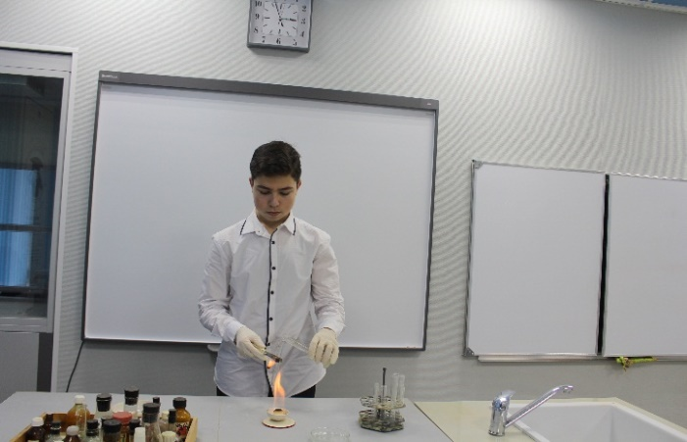 | 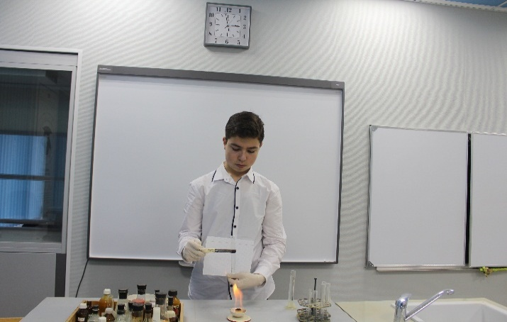
Рис.6. Изучение органолептических показателей речной воды. | Рис.7. Определение цвета воды из реки Подкумок.
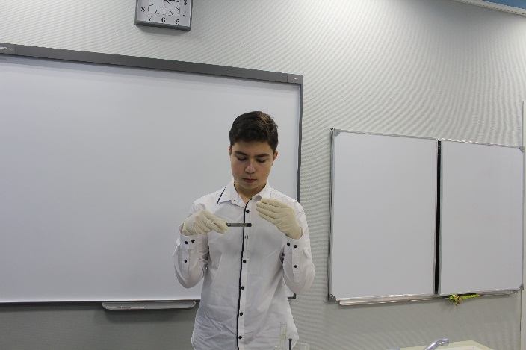 | 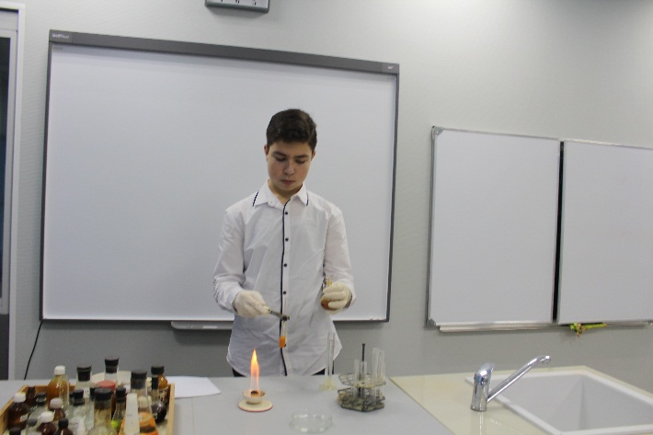
Рис.8. Определение качества воды по запаху. | Рис.9. Определение качественного состава воды из реки Подкумок
 | 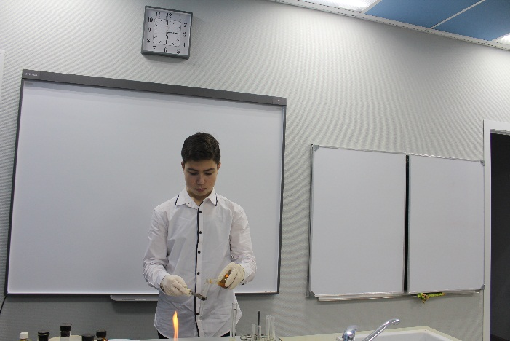
Рис.10 Качественная реакция на катионы железа | Рис.11 Определение качественного состава воды из реки Кума

